Inhoudstafel

Kaarten

Register van Herstelvorderingen 3

Boskartering 1990 3

Bosreferentielaag 2000 5

Digitale boswijzer Vlaanderen 2012 6

Digitale boswijzer Vlaanderen 2018 7

Luchtfoto Vlaanderen winter 2016 - kleur 8

Luchtfoto Vlaanderen winter 2019 - kleur 9

Gebieden van het VEN en het IVON 10

Habitatrichtlijngebieden 11

Overstromingsgebieden en oeverzones Integraal Waterbeleid 12

Recent overstroomde gebieden 13

Risicozones voor overstromingen 14

Van nature overstroombare gebieden 15

Overstromingsgevoelige gebieden 2017 (Watertoets) 16

Watergevoelige openruimtegebieden (WORG) 17

Grenzen van polders 18

Grenzen van wateringen 19

Gewestplan 20

Beschermde stads- en dorpsgezichten 22

Beschermde archeologische sites 23

Beschermde cultuurhistorische landschappen 24

Beschermde monumenten 25

Gehelen uit de wetenschappelijke inventaris van het bouwkundig erfgoed 26

Vastgestelde archeologische zones 27

Unesco werelderfgoed - buffers 28

Vastgesteld bouwkundig erfgoed 29

Wetenschappelijke bouwkundig erfgoed - elementen 30

Vastgesteld bouwkundig erfgoed - gehelen 31

Vastgestelde landschapsatlasrelicten 32

Vastgesteld landschappelijk erfgoed 33

Wetenschappelijke inventaris landschappelijk erfgoed - elementen 34

Wetenschappelijke inventaris landschappelijk erfgoed - gehelen 35

Atlas der Buurtwegen 36

Overgangszones bij beschermd erfgoed 37

UNESCO werelderfgoed kernzones 38

Beheersplannen 39

Gebieden geen archeologie - gewestelijk 40

Gebieden geen archeologie - gemeentelijk 41

Wetenschappelijke archeologische zones 42

Bekrachtigde archeologienota’s en nota’s 43

Eindverslagen archeologie 44

Erfgoedlandschappen 45

Vogelrichtlijngebieden 46

Jachtgebieden 47

OVAM Bodemonderzoeken en sanering 48

OVAM-Schadegevallen en meldingen 49

Signaalgebieden 50

Kadastraal plan (CadGis) 51

Gebiedstypes nitraat mestdecreet, geldend 53

Traditioneel Landschap 54

Groenkaart Vlaanderen 2012 56

Vlaams voorkooprecht van toepassing op het onroerend goed 57

Grondwaterwingebieden en beschermingszones 58

PFAS 59

# Register van Herstelvorderingen

Dit perceel staat niet geregistreerd in het register van herstelvorderingen

# Boskartering 1990

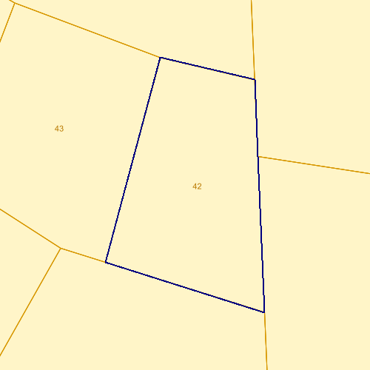

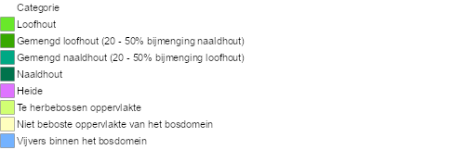

# Bosreferentielaag 2000



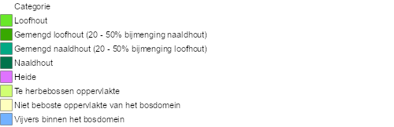

# Digitale boswijzer Vlaanderen 2012





|  |  |
| --- | --- |
| **Info** | **Waarde** |
| Count | 119335772 |
| Omschrijving | Geen bos |
| Definitie | Bodembedekking die niet aan de definitie van 'Bos' voldoet |

# Digitale boswijzer Vlaanderen 2018





|  |  |
| --- | --- |
| **Info** | **Waarde** |
| Omschrijving | Geen bos |
| Definitie | Bodembedekking die niet aan de definitie van 'Bos' voldoet |
| Count | 120156297 |

# Luchtfoto Vlaanderen winter 2016 - kleur

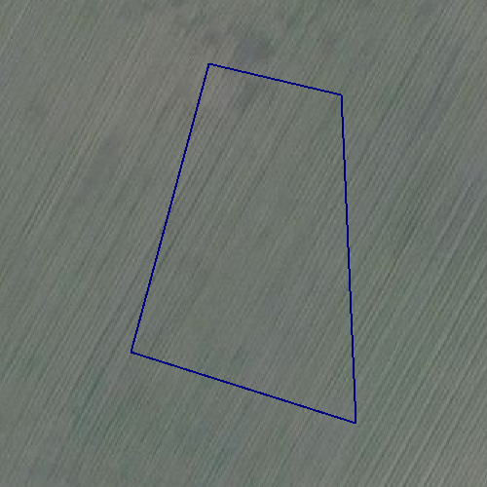

# Luchtfoto Vlaanderen winter 2019 - kleur

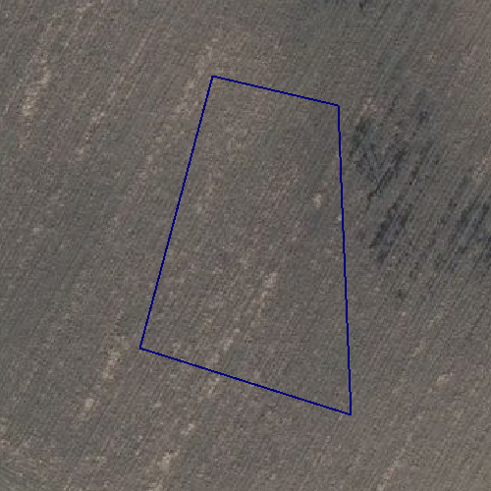

# Gebieden van het VEN en het IVON

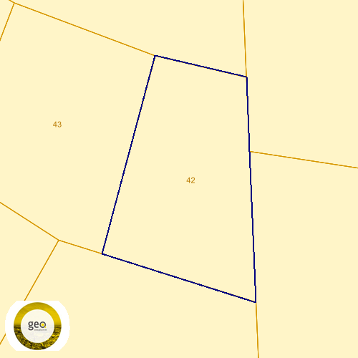

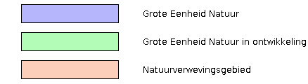

# Habitatrichtlijngebieden



# Overstromingsgebieden en oeverzones Integraal Waterbeleid



# Recent overstroomde gebieden





|  |
| --- |
| **Bronnen** |
| Bekijken op Geopunt.be [Klik hier](http://www.geopunt.be/kaart?app=Geopunt-kaart_app&perceel=13006F0042/00_000&basemap=grb&kaart=Recent%20overstroomde%20gebieden&maximize=1) |
| WMS Vlaamse Milieumaatschappij [Klik hier](https://metadata.vlaanderen.be/srv/dut/catalog.search#/metadata/6BC263EB-F4DF-4B16-963B-840CD2EFAACF) |

# Risicozones voor overstromingen

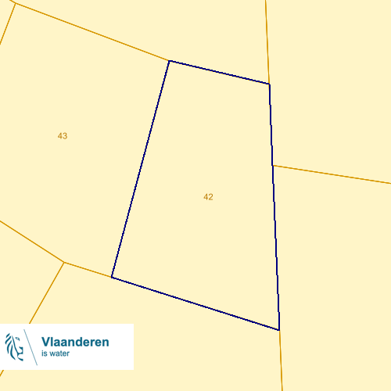



|  |
| --- |
| **Bronnen** |
| Bekijken op Geopunt.be [Klik hier](https://www.geopunt.be/?app=Geopunt-kaart_app?lang=nl&restoreApp=true&parent_origin=https%3A%2F%2Fwww.geopunt.be&perceel=13006F0042/00_000&addDatasets=%5b%7b%27type%27%3A%27WMS%27%2C%27url%27%3A%27http%3A%2F%2Finspirepub%2Ewaterinfo%2Ebe%2Farcgis%2Fservices%2FRisicozones%5Foverstroming%5F2017%2FMapServer%2FWMSServer%3FSERVICE%3DWMS%26version%3D1%2E3%2E0%26request%3DGetMap%27%2C%27layers%27%3A%5b%7b%27id%27%3A%270%2C1%2C2%2C3%27%2C%27title%27%3A%27Risicozonesvooroverstromingen%27%7d%5d%7d%5d) |
| Vlaamse Milieumaatschappij - afdeling Operationeel Waterbeheer [Klik hier](https://metadata.vlaanderen.be/srv/dut/catalog.search#/metadata/abfb50a9-666e-481f-b4c5-4593ad6b7654) |

# Van nature overstroombare gebieden



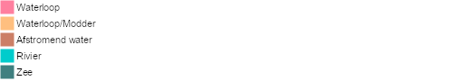

|  |  |
| --- | --- |
| **Info** | **Waarde** |
| Omschrijving | Van natuure niet overstroombaar |
| Naam | Netebekken |
| Stroomgebied | Schelde |

# Overstromingsgevoelige gebieden 2017 (Watertoets)





|  |
| --- |
| **Bronnen** |
| Bekijken op Geopunt.be [Klik hier](https://www.geopunt.be/?app=Geopunt-kaart_app?lang=nl&restoreApp=true&parent_origin=https%3A%2F%2Fwww.geopunt.be&perceel=13006F0042/00_000&addDatasets=%5b%7b%27type%27%3A%27WMS%27%2C%27url%27%3A%27http%3A%2F%2Finspirepub%2Ewaterinfo%2Ebe%2Farcgis%2Fservices%2Farchief%2FOverstromingsgevoelige%5Fgebieden%5F2017%2FMapServer%2FWmsServer%3FSERVICE%3DWMS%26version%3D1%2E3%2E0%26request%3DGetMap%27%2C%27layers%27%3A%5b%7b%27id%27%3A%270%27%2C%27title%27%3A%27Overstromingsgevoeligegebieden2017%28Watertoets%29%27%7d%5d%7d%5d) |
| Vlaamse Milieumaatschappij - afdeling Operationeel Waterbeheer [Klik hier](https://metadata.vlaanderen.be/metadatacenter/srv/dut/catalog.search#/metadata/f5b2c84c-0d78-4efa-a97d-7cd172726572) |

# Watergevoelige openruimtegebieden (WORG)



|  |
| --- |
| **Bronnen** |
| Bekijken op Geopunt.be [Klik hier](https://www.geopunt.be/?app=Geopunt-kaart_app?lang=nl&restoreApp=true&parent_origin=https%3A%2F%2Fwww.geopunt.be&perceel=13006F0042/00_000&addDatasets=%5b%7b%27type%27%3A%27WMS%27%2C%27url%27%3A%27https%3A%2F%2Fwww%2Emercator%2Evlaanderen%2Ebe%2Fraadpleegdienstenmercatorpubliek%2Fwms%3FSERVICE%3DWMS%26version%3D1%2E3%2E0%26request%3DGetMap%27%2C%27layers%27%3A%5b%7b%27id%27%3A%27lu%3Alu%5Fwor%5Fct%27%2C%27title%27%3A%27Watergevoeligeopenruimtegebieden%28WORG%29%27%7d%5d%7d%5d) |
| Mercator Publieke View Service [Klik hier](https://metadata.omgeving.vlaanderen.be/srv/dut/catalog.search#/metadata/968d1d4a-45bd-5d2f-afc5-e63c38735956) |

# Grenzen van polders



# Grenzen van wateringen



# Gewestplan

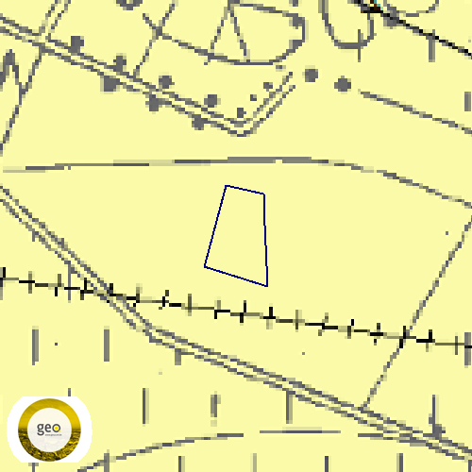

|  |  |
| --- | --- |
| **Info** | **Waarde** |
| Naam | origineel gewestplan Herentals - Mol |
| fase | BG |
| Het planidentificatienummer van het plan zoals het gekend is bij de bronbeheerder | GWP_02000_222_00017_00001 |
| opm |  |
| fichelink | https://dsi.omgeving.vlaanderen.be/fiche-detail/9e8c9cf2-205a-4fc7-9761-e20fec1fbde3 |
| fasedatum | 1978-07-28 |
| d_bs | 1978-09-20 |
| herinterpretatie | verbetering/herkwalificatie – inspire-normen niet behaald (kan niet verbeterd worden) |

# Beschermde stads- en dorpsgezichten

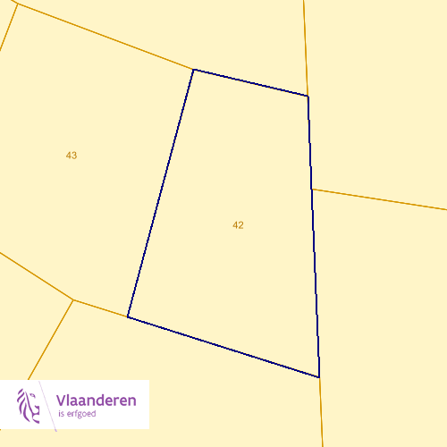

|  |
| --- |
| **Bronnen** |
| Bekijken op Geopunt.be [Klik hier](http://www.geopunt.be/kaart?app=Geopunt-kaart_app&perceel=13006F0042/00_000&basemap=grb&kaart=Beschermde%20stads-%20en%20dorpsgezichten&maximize=1) |
| Agentschap Onroerend Erfgoed Publieke Download Service [Klik hier](https://geo.onroerenderfgoed.be/geoserver/wfs?request=GetCapabilities) |

# Beschermde archeologische sites



|  |
| --- |
| **Bronnen** |
| Bekijken op Geopunt.be [Klik hier](http://www.geopunt.be/kaart?app=Geopunt-kaart_app&perceel=13006F0042/00_000&basemap=grb&kaart=Beschermde%20archeologische%20sites&maximize=1) |
| Agentschap Onroerend Erfgoed Publieke Download Service [Klik hier](https://geo.onroerenderfgoed.be/geoserver/wfs?request=GetCapabilities) |

# Beschermde cultuurhistorische landschappen



|  |
| --- |
| **Bronnen** |
| Bekijken op Geopunt.be [Klik hier](http://www.geopunt.be/kaart?app=Geopunt-kaart_app&perceel=13006F0042/00_000&basemap=grb&kaart=Beschermde%20cultuurhistorische%20landschappen&maximize=1) |
| Agentschap Onroerend Erfgoed Publieke Download Service [Klik hier](https://geo.onroerenderfgoed.be/geoserver/wfs?request=GetCapabilities) |

# Beschermde monumenten



|  |
| --- |
| **Bronnen** |
| Bekijken op Geopunt.be [Klik hier](http://www.geopunt.be/kaart?app=Geopunt-kaart_app&perceel=13006F0042/00_000&basemap=grb&kaart=Beschermde%20monumenten&maximize=1) |
| Agentschap Onroerend Erfgoed Publieke Download Service [Klik hier](https://geo.onroerenderfgoed.be/geoserver/wfs?request=GetCapabilities) |

# Gehelen uit de wetenschappelijke inventaris van het bouwkundig erfgoed



|  |
| --- |
| **Bronnen** |
| Bekijken op Geopunt.be [Klik hier](https://www.geopunt.be/?app=Geopunt-kaart_app?lang=nl&restoreApp=true&parent_origin=https%3A%2F%2Fwww.geopunt.be&perceel=13006F0042/00_000&addDatasets=%5b%7b%27type%27%3A%27WMS%27%2C%27url%27%3A%27https%3A%2F%2Fwww%2Emercator%2Evlaanderen%2Ebe%2Fraadpleegdienstenmercatorpubliek%2Fows%3FSERVICE%3DWMS%26version%3D1%2E3%2E0%26request%3DGetMap%27%2C%27layers%27%3A%5b%7b%27id%27%3A%27lu%3Alu%5Fwet%5Fbk%5Fel%5Fpub%27%2C%27title%27%3A%27Gehelenuitdewetenschappelijkeinventarisvanhetbouwkundigerfgoed%27%7d%5d%7d%5d) |
| Mercator Publieke View Service [Klik hier](https://metadata.omgeving.vlaanderen.be/srv/dut/catalog.search#/metadata/d7589398-c618-4be9-8317-19e5d187c1bf) |

# Vastgestelde archeologische zones



|  |
| --- |
| **Bronnen** |
| Bekijken op Geopunt.be [Klik hier](http://www.geopunt.be/kaart?app=Geopunt-kaart_app&perceel=13006F0042/00_000&basemap=grb&kaart=Vastgestelde%20archeologische%20zones&maximize=1) |
| Mercator Publieke View Service [Klik hier](https://metadata.omgeving.vlaanderen.be/srv/dut/catalog.search#/metadata/3bf8fbe4-7c98-4e38-9a87-a3690fefdf0e) |

# Unesco werelderfgoed - buffers



|  |
| --- |
| **Bronnen** |
| Bekijken op Geopunt.be [Klik hier](http://www.geopunt.be/kaart?app=Geopunt-kaart_app&perceel=13006F0042/00_000&basemap=grb&kaart=Unesco%20werelderfgoed%20-%20buffers&maximize=1) |
| Mercator Publieke View Service [Klik hier](https://metadata.omgeving.vlaanderen.be/srv/dut/catalog.search#/metadata/0cc3f11b-c34f-4314-b1b4-d482314aefcf) |

# Vastgesteld bouwkundig erfgoed



|  |
| --- |
| **Bronnen** |
| Bekijken op Geopunt.be [Klik hier](https://www.geopunt.be/?app=Geopunt-kaart_app?lang=nl&restoreApp=true&parent_origin=https%3A%2F%2Fwww.geopunt.be&perceel=13006F0042/00_000&addDatasets=%5b%7b%27type%27%3A%27WMS%27%2C%27url%27%3A%27https%3A%2F%2Fgeo%2Eonroerenderfgoed%2Ebe%2Fgeoserver%2Fwms%3FSERVICE%3DWMS%26version%3D1%2E3%2E0%26request%3DGetMap%27%2C%27layers%27%3A%5b%7b%27id%27%3A%27vioe%5Fgeoportaal%3Avast%5Fbe%27%2C%27title%27%3A%27Vastgesteldbouwkundigerfgoed%27%7d%5d%7d%5d) |
| Agentschap Onroerend Erfgoed Publieke Download Service [Klik hier](https://geo.onroerenderfgoed.be/geoserver/wfs?request=GetCapabilities) |

# Wetenschappelijke bouwkundig erfgoed - elementen



|  |
| --- |
| **Bronnen** |
| Bekijken op Geopunt.be [Klik hier](https://www.geopunt.be/?app=Geopunt-kaart_app?lang=nl&restoreApp=true&parent_origin=https%3A%2F%2Fwww.geopunt.be&perceel=13006F0042/00_000&addDatasets=%5b%7b%27type%27%3A%27WMS%27%2C%27url%27%3A%27https%3A%2F%2Fgeo%2Eonroerenderfgoed%2Ebe%2Fgeoserver%2Fwms%3FSERVICE%3DWMS%26version%3D1%2E3%2E0%26request%3DGetMap%27%2C%27layers%27%3A%5b%7b%27id%27%3A%27vioe%5Fgeoportaal%3Abouwkundig%5Felement%27%2C%27title%27%3A%27Wetenschappelijkebouwkundigerfgoed%2Delementen%27%7d%5d%7d%5d) |
| Agentschap Onroerend Erfgoed Publieke Download Service [Klik hier](https://geo.onroerenderfgoed.be/geoserver/wfs?request=GetCapabilities) |

# Vastgesteld bouwkundig erfgoed - gehelen



|  |
| --- |
| **Bronnen** |
| Bekijken op Geopunt.be [Klik hier](https://www.geopunt.be/?app=Geopunt-kaart_app?lang=nl&restoreApp=true&parent_origin=https%3A%2F%2Fwww.geopunt.be&perceel=13006F0042/00_000&addDatasets=%5b%7b%27type%27%3A%27WMS%27%2C%27url%27%3A%27https%3A%2F%2Fgeo%2Eonroerenderfgoed%2Ebe%2Fgeoserver%2Fwms%3FSERVICE%3DWMS%26version%3D1%2E3%2E0%26request%3DGetMap%27%2C%27layers%27%3A%5b%7b%27id%27%3A%27vioe%5Fgeoportaal%3Avast%5Fbe%27%2C%27title%27%3A%27Vastgesteldbouwkundigerfgoed%2Dgehelen%27%7d%5d%7d%5d) |
| Agentschap Onroerend Erfgoed Publieke Download Service [Klik hier](https://geo.onroerenderfgoed.be/geoserver/wfs?request=GetCapabilities) |

# Vastgestelde landschapsatlasrelicten



|  |
| --- |
| **Bronnen** |
| Bekijken op Geopunt.be [Klik hier](http://www.geopunt.be/kaart?app=Geopunt-kaart_app&perceel=13006F0042/00_000&basemap=grb&kaart=Vastgestelde%20landschapsatlasrelicten&maximize=1) |
| Agentschap Onroerend Erfgoed Publieke Download Service [Klik hier](https://geo.onroerenderfgoed.be/geoserver/wfs?request=GetCapabilities) |

# Vastgesteld landschappelijk erfgoed



|  |
| --- |
| **Bronnen** |
| Bekijken op Geopunt.be [Klik hier](http://www.geopunt.be/kaart?app=Geopunt-kaart_app&perceel=13006F0042/00_000&basemap=grb&kaart=Vastgesteld%20landschappelijk%20erfgoed&maximize=1) |
| Mercator Publieke View Service [Klik hier](https://metadata.omgeving.vlaanderen.be/srv/dut/catalog.search#/metadata/714d0c47-8fb5-408c-9944-a37e305e0ac3) |

# Wetenschappelijke inventaris landschappelijk erfgoed - elementen



|  |
| --- |
| **Bronnen** |
| Bekijken op Geopunt.be [Klik hier](http://www.geopunt.be/kaart?app=Geopunt-kaart_app&perceel=13006F0042/00_000&basemap=grb&kaart=Wetenschappelijke%20inventaris%20landschappelijk%20erfgoed%20-%20elementen&maximize=1) |
| Mercator Publieke View Service [Klik hier](https://metadata.omgeving.vlaanderen.be/srv/dut/catalog.search#/metadata/cf3c7552-fd8f-49c2-8a69-d3a895aeb04c) |

# Wetenschappelijke inventaris landschappelijk erfgoed - gehelen



|  |
| --- |
| **Bronnen** |
| Bekijken op Geopunt.be [Klik hier](http://www.geopunt.be/kaart?app=Geopunt-kaart_app&perceel=13006F0042/00_000&basemap=grb&kaart=Wetenschappelijke%20inventaris%20landschappelijk%20erfgoed%20-%20gehelen&maximize=1) |
| Mercator Publieke View Service [Klik hier](https://metadata.omgeving.vlaanderen.be/srv/dut/catalog.search#/metadata/fb91d471-cb53-43de-acb7-371901e58b2a) |

# Atlas der Buurtwegen

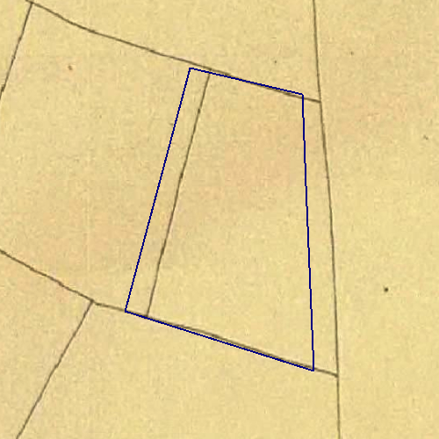

# Overgangszones bij beschermd erfgoed





|  |
| --- |
| **Bronnen** |
| Bekijken op Geopunt.be [Klik hier](https://www.geopunt.be/?app=Geopunt-kaart_app?lang=nl&restoreApp=true&parent_origin=https%3A%2F%2Fwww.geopunt.be&perceel=13006F0042/00_000&addDatasets=%5b%7b%27type%27%3A%27WMS%27%2C%27url%27%3A%27https%3A%2F%2Fgeo%2Eonroerenderfgoed%2Ebe%2Fgeoserver%2Fwms%3FSERVICE%3DWMS%26version%3D1%2E3%2E0%26request%3DGetMap%27%2C%27layers%27%3A%5b%7b%27id%27%3A%27vioe%5Fgeoportaal%3Abes%5Fovergangszone%27%2C%27title%27%3A%27Overgangszonesbijbeschermderfgoed%27%7d%5d%7d%5d) |
| Agentschap Onroerend Erfgoed Publieke Download Service [Klik hier](https://geo.onroerenderfgoed.be/geoserver/wfs?request=GetCapabilities) |

# UNESCO werelderfgoed kernzones





|  |
| --- |
| **Bronnen** |
| Bekijken op Geopunt.be [Klik hier](https://www.geopunt.be/?app=Geopunt-kaart_app?lang=nl&restoreApp=true&parent_origin=https%3A%2F%2Fwww.geopunt.be&perceel=13006F0042/00_000&addDatasets=%5b%7b%27type%27%3A%27WMS%27%2C%27url%27%3A%27https%3A%2F%2Fgeo%2Eonroerenderfgoed%2Ebe%2Fgeoserver%2Fwms%3FSERVICE%3DWMS%26version%3D1%2E3%2E0%26request%3DGetMap%27%2C%27layers%27%3A%5b%7b%27id%27%3A%27vioe%5Fgeoportaal%3Aunesco%5Fkern%27%2C%27title%27%3A%27UNESCOwerelderfgoedkernzones%27%7d%5d%7d%5d) |
| Agentschap Onroerend Erfgoed Publieke Download Service [Klik hier](https://geo.onroerenderfgoed.be/geoserver/wfs?request=GetCapabilities) |

# Beheersplannen





|  |
| --- |
| **Bronnen** |
| Bekijken op Geopunt.be [Klik hier](http://www.geopunt.be/kaart?app=Geopunt-kaart_app&perceel=13006F0042/00_000&basemap=grb&kaart=Beheersplannen&maximize=1) |
| Agentschap Onroerend Erfgoed Publieke Download Service [Klik hier](https://geo.onroerenderfgoed.be/geoserver/wfs?request=GetCapabilities) |

# Gebieden geen archeologie - gewestelijk





|  |
| --- |
| **Bronnen** |
| Bekijken op Geopunt.be [Klik hier](https://www.geopunt.be/?app=Geopunt-kaart_app?lang=nl&restoreApp=true&parent_origin=https%3A%2F%2Fwww.geopunt.be&perceel=13006F0042/00_000&addDatasets=%5b%7b%27type%27%3A%27WMS%27%2C%27url%27%3A%27https%3A%2F%2Fgeo%2Eonroerenderfgoed%2Ebe%2Fgeoserver%2Fwms%3FSERVICE%3DWMS%26version%3D1%2E3%2E0%26request%3DGetMap%27%2C%27layers%27%3A%5b%7b%27id%27%3A%27vioe%5Fgeoportaal%3Agga%5Fgewestelijk%27%2C%27title%27%3A%27Gebiedengeenarcheologie%2Dgewestelijk%27%7d%5d%7d%5d) |
| Agentschap Onroerend Erfgoed Publieke Download Service [Klik hier](https://geo.onroerenderfgoed.be/geoserver/wfs?request=GetCapabilities) |

# Gebieden geen archeologie - gemeentelijk





|  |
| --- |
| **Bronnen** |
| Bekijken op Geopunt.be [Klik hier](https://www.geopunt.be/?app=Geopunt-kaart_app?lang=nl&restoreApp=true&parent_origin=https%3A%2F%2Fwww.geopunt.be&perceel=13006F0042/00_000&addDatasets=%5b%7b%27type%27%3A%27WMS%27%2C%27url%27%3A%27https%3A%2F%2Fgeo%2Eonroerenderfgoed%2Ebe%2Fgeoserver%2Fwms%3FSERVICE%3DWMS%26version%3D1%2E3%2E0%26request%3DGetMap%27%2C%27layers%27%3A%5b%7b%27id%27%3A%27vioe%5Fgeoportaal%3Agga%5Fgemeentelijk%27%2C%27title%27%3A%27Gebiedengeenarcheologie%2Dgemeentelijk%27%7d%5d%7d%5d) |
| Agentschap Onroerend Erfgoed Publieke Download Service [Klik hier](https://geo.onroerenderfgoed.be/geoserver/wfs?request=GetCapabilities) |

# Wetenschappelijke archeologische zones





|  |
| --- |
| **Bronnen** |
| Bekijken op Geopunt.be [Klik hier](https://www.geopunt.be/?app=Geopunt-kaart_app?lang=nl&restoreApp=true&parent_origin=https%3A%2F%2Fwww.geopunt.be&perceel=13006F0042/00_000&addDatasets=%5b%7b%27type%27%3A%27WMS%27%2C%27url%27%3A%27https%3A%2F%2Fwww%2Emercator%2Evlaanderen%2Ebe%2Fraadpleegdienstenmercatorpubliek%2Fows%3FSERVICE%3DWMS%26version%3D1%2E3%2E0%26request%3DGetMap%27%2C%27layers%27%3A%5b%7b%27id%27%3A%27lu%3Alu%5Fwet%5Far%5Fgeh%5Fpub%27%2C%27title%27%3A%27Wetenschappelijkearcheologischezones%27%7d%5d%7d%5d) |
| Mercator Publieke View Service [Klik hier](https://metadata.omgeving.vlaanderen.be/srv/dut/catalog.search#/metadata/841e3403-216b-4ba0-9503-8f3ce34d49d7) |

# Bekrachtigde archeologienota’s en nota’s





|  |
| --- |
| **Bronnen** |
| Bekijken op Geopunt.be [Klik hier](http://www.geopunt.be/kaart?app=Geopunt-kaart_app&perceel=13006F0042/00_000&basemap=grb&kaart=Bekrachtigde%20archeologienota’s%20en%20nota’s&maximize=1) |
| Agentschap Onroerend Erfgoed Publieke Download Service [Klik hier](https://geo.onroerenderfgoed.be/geoserver/wfs?request=GetCapabilities) |

# Eindverslagen archeologie





|  |
| --- |
| **Bronnen** |
| Bekijken op Geopunt.be [Klik hier](https://www.geopunt.be/?app=Geopunt-kaart_app?lang=nl&restoreApp=true&parent_origin=https%3A%2F%2Fwww.geopunt.be&perceel=13006F0042/00_000&addDatasets=%5b%7b%27type%27%3A%27WMS%27%2C%27url%27%3A%27https%3A%2F%2Fgeo%2Eonroerenderfgoed%2Ebe%2Fgeoserver%2Fwms%3FSERVICE%3DWMS%26version%3D1%2E3%2E0%26request%3DGetMap%27%2C%27layers%27%3A%5b%7b%27id%27%3A%27vioe%5Fgeoportaal%3Aarcheologie%5Feindverslagen%27%2C%27title%27%3A%27Eindverslagenarcheologie%27%7d%5d%7d%5d) |
| Agentschap Onroerend Erfgoed Publieke Download Service [Klik hier](https://geo.onroerenderfgoed.be/geoserver/wfs?request=GetCapabilities) |

# Erfgoedlandschappen





|  |
| --- |
| **Bronnen** |
| Bekijken op Geopunt.be [Klik hier](http://www.geopunt.be/kaart?app=Geopunt-kaart_app&perceel=13006F0042/00_000&basemap=grb&kaart=Erfgoedlandschappen&maximize=1) |
| Agentschap Onroerend Erfgoed Publieke Download Service [Klik hier](https://geo.onroerenderfgoed.be/geoserver/wfs?request=GetCapabilities) |

# Vogelrichtlijngebieden





|  |
| --- |
| **Bronnen** |
| Bekijken op Geopunt.be [Klik hier](http://www.geopunt.be/kaart?app=Geopunt-kaart_app&perceel=13006F0042/00_000&basemap=grb&kaart=Vogelrichtlijngebieden&maximize=1) |
| Mercator Publieke View Service [Klik hier](https://metadata.omgeving.vlaanderen.be/srv/dut/catalog.search#/metadata/4AB216F3-6316-4FC3-BD3A-343B439FE272) |

# Jachtgebieden





|  |  |
| --- | --- |
| **Info** | **Waarde** |
| PROV | Antwerpen |
| DATGOEDK | 18/02/2019 |
| WBENR | 310 |
| WBENAAM | Dessel |

# OVAM Bodemonderzoeken en sanering



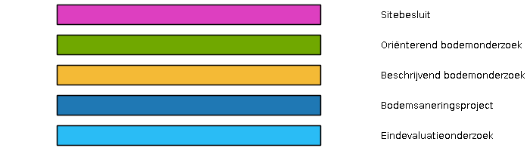

|  |  |
| --- | --- |
| **Info** | **Waarde** |
| Info | Geen data gevonden |

# OVAM-Schadegevallen en meldingen



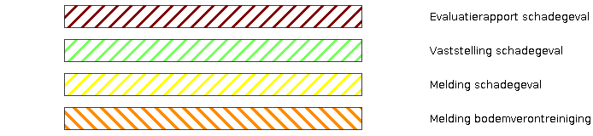

|  |  |
| --- | --- |
| **Info** | **Waarde** |
| Info | Geen data gevonden |

# Signaalgebieden





|  |
| --- |
| **Bronnen** |
| Vlaamse Milieumaatschappij [Klik hier](https://metadata.vlaanderen.be/srv/dut/catalog.search#/metadata/06b4003f-62bf-499c-9649-a341e0df5915) |

# Kadastraal plan (CadGis)

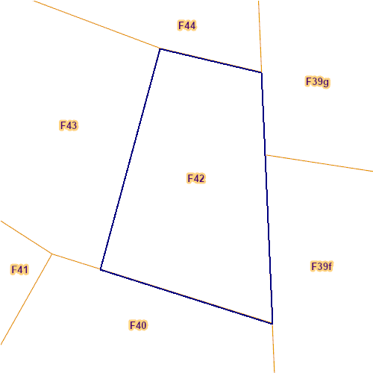

|  |  |
| --- | --- |
| **Info** | **Waarde** |
| Kadastraal planperceel | 13006F0042/00_000 |
| Kadastrale sectiecode | 13006F |
| Status | ondergronds |
| Oppervlakte Patris (m²) | 1855 |
| Type oppervlakte | Grafisch |
| Fiscale toestand | verbetering/herkwalificatie o.b.v. planblad type 2 |
| Laatste aanpassing | 1593246429000 |
| Shape.STArea() | 1685.576992985 |
| Shape.STLength() | 172.229837429 |
| Editor |  |
| EditVersion |  |

# Gebiedstypes nitraat mestdecreet, geldend



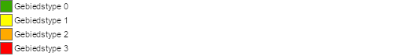

|  |  |
| --- | --- |
| **Info** | **Waarde** |
| AZCODE | A0_VL11_126 |
| AZNAAM | Afstroomzone van KLEINE NETE I |
| GTCODE | verbetering/herkwalificatie – inspire-normen niet behaald (kan niet verbeterd worden) |
| GTOMSCH | Gebiedstype 0 |
| LENGTE | 119852.170121 |

# Traditioneel Landschap



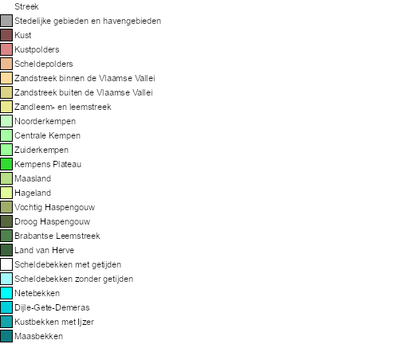

|  |  |
| --- | --- |
| **Info** | **Waarde** |
| Naam | Land van Geel-Mol |
| Streek | Centrale Kempen |

# Groenkaart Vlaanderen 2012



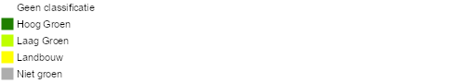

|  |  |
| --- | --- |
| **Info** | **Waarde** |
| Kleur | verbetering/herkwalificatie o.b.v. referentiebestanden (PICC, URBIS, GRB) |
| Omschrijving | Landbouw |
| Definitie | Grond in landbouwgebruik |

# Vlaams voorkooprecht van toepassing op het onroerend goed





# Grondwaterwingebieden en beschermingszones



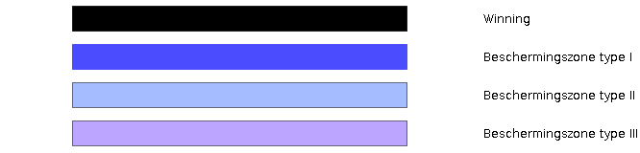

|  |
| --- |
| **Bronnen** |
| Bekijken op Geopunt.be [Klik hier](http://www.geopunt.be/kaart?app=Geopunt-kaart_app&perceel=13006F0042/00_000&basemap=grb&kaart=Grondwaterwingebieden%20en%20beschermingszones&maximize=1) |
| Databank Ondergrond Vlaanderen (DOV) [Klik hier](https://metadata.vlaanderen.be/srv/dut/catalog.search#/metadata/a63bb102-b184-44a8-8ade-2c350420374e) |

# PFAS



